Давайте, люди, дружить друг с другом,
Как птица с небом, как ветер с лугом,
Как парус с морем, трава с дождями,
Как дружит солнце со всеми нами.
Давайте, люди, любить планету-
Во всей Вселенной похожей нету.

Здравствуйте, ребята! А задумывались ли вы над тем, что срывая на лугу красивый цветок, делаете беднее свою Родину? Наша планета серьёзно заболела. Её природа в опасности. Это случилось по вине людей… Этот буклет будет вам напоминать о том, как нужно вести себя в лесу, у реки, на поле.
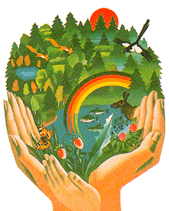
ПРАВИЛА :
1. Нельзя убивать насекомых
2. Нельзя разводить в лесу костёр
3.Не ломайте ветки деревьев
4. Не рвите охапками полевые
цветы
5.Не трогайте птичьи гнёзда
6.Не оставляйте в лесу, у водоёма
мусор (бутылки, консервные
банки, пакеты)
7. Не губите муравейник
8. Не топчите ногами грибы
9. Не бросайте мусор в реку
(бутылки, консервные банки,
пакеты)
10.Не разбивайте стеклянные
бутылки
11.Срубил одно дерево – посади
десять!
12. Бережно относитесь к диким
птицам и животным.
13. Лес – это дом для птиц и
зверей, а мы приходим к ним в
гости.
Если все правила знать, выполнять,
Земля будет нам как любимая мать.
Я верю: планета всё понимает
И только достойных благословляет

Познай
Мир
Природы

Что ест зимой жаба?

Какой материк не имеет рек?

Растает ли снежная баба, если на неё
надеть шубу?

Самая маленькая птичка на земле?

Каких зверей называют «шатунами?»

Почему перед дождём ласточки летают
низко над землёй?

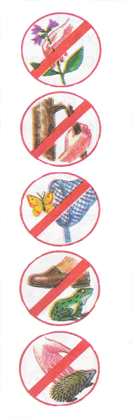

«Рыбе – вода, птице – воздух, зверю – лес, степь, горы. А человеку нужна Родина. И охранять природу – значит охранять Родину»
М.ПРИШВИН

Составили учащиеся 3 класса.
МБОУ « ООШ№9»
Г. АЧИНСК 2012г

«ПРАВИЛА
бережного
отношения к
природе»

